REPRESENTANTES CONSTRUCTIVISTAS

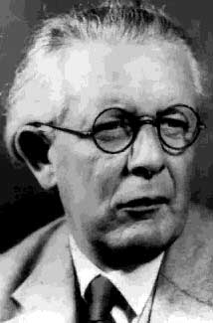
Jean Piaget nació el 9 de agosto de 1896 en Neuchatel Suiza. Hijo mayor de Arthur Piaget y de Rebecca Jackson. Su padre era un destacado profesor de Literatura Medieval en la Universidad de Neuchâtel. Piaget fue un niño precoz que desarrolló un interés temprano por la Biología y el mundo natural, especialmente los moluscos.
Se licenció de doctor en Biología en la Universidad de su ciudad natal en 1918. A partir de 1919 estudió brevemente y trabajó en la Universidad de Zúrich, donde publicó dos trabajos sobre Psicología que dejan ver la dirección de sus ideas, aunque más tarde los tacharía de trabajo adolescente. Su interés en el Psicoanálisis, que florecía en esa época, parece haber comenzado ahí en el joven Piaget

Después se trasladó a Grange-aux-Belles en Francia, donde enseñó en una escuela para niños dirigida por Alfred Binet, creador del Test de Inteligencia Binet, y con quien había estudiado brevemente en la Universidad de París.
En 1920 participó en el perfeccionamiento de la Prueba de Inteligencia de C.I. (Cociente de Inteligencia) inventado por Alfred Binet, momento importante en la definición de su actividad futura, en el cual detectó "errores sistemáticos" en las respuestas de los niños.
Jean Piaget
Retornado a Suiza, llegó a director del Instituto Rousseau de Ginebra. En 1923 contrajo matrimonio con Valentine Châtenay, con quien tuvo tres hijos a quienes Piaget estudió desde su infancia.

En 1955, Piaget creó el Centro Internacional por la Epistemología Genética de Geneva, el cuál dirigió hasta su muerte el 16 de septiembre de 1980. Sus trabajos de Psicología genética y de Epistemología buscaban una respuesta a la pregunta fundamental de la construcción del conocimiento.
La contribución esencial de Piaget al conocimiento fue de haber demostrado que el niño tiene maneras de pensar específicas que lo diferencian del adulto. Jean Piaget obtuvo más de treinta doctorados honoris causa de distintas Universidades del mundo y numerosos premios.

Para Piaget el proceso de construcción del conocimiento es un proceso fundamentalmente interno e individual, basado en el proceso de Equilibración, que la influencia del medio sólo puede favorecer o dificultar.
El diálogo se establece entre sujeto y objeto, y la mediación social no constituye un factor determinante, va que la construcción de estructuras intelectuales progresivamente más potentes obedece, en último término, a una necesidad interna de la mente.

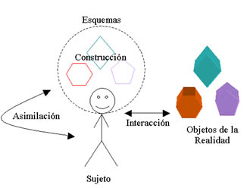

Lev Semenovich Vigotsky, nació en Rusia en el año 1896. Sus ideales eran netamente marxistas, pero propugnaba el pensamiento revisionista. En el campo de la preparación intelectual, cursó las materias de Psicología, filosofía y literatura. Obtuvo el título en leyes en la Universidad de Moscú en el año 1917.

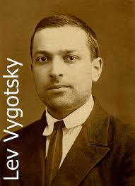
En 1924,en el marco de El Segundo Congreso de Psiconeurología en Leningrado, pronuncia un discurso en el cual expresa su teoría, que manifiesta que sólo los seres humanos poseen la capacidad de transformar el medio para sus propios fines. Esta capacidad, los distingue de otras formas inferiores de vida. Dicho discurso causó tal impresión y aceptación que es invitado a unirse al prestigioso Instituto de Psicología de Moscú.

Escribió en extenso sobre la mediación social en el aprendizaje y la función de la conciencia. Lo poco que Vigotsky escribió, fue publicado durante su breve existencia o en los años que siguieron después de su muerte. Por desgracia, un clima político negativo reinaba en la entonces Unión Soviética; entre otras cosas, el partido comunista tijereteaba las pruebas y publicaciones psicológicas. Algunos de sus escritos eran contrarios a las opiniones de Stalin, por esa causa no fueron publicadas.

Fallece en el año 1934, a causa de una enfermedad llamada tuberculosis. No obstante, en los últimos 20 años, ha aumentado la circulación y las traducciones de los textos de Vigotsky, estos han tenido un profundo impacto en los campos de la Educación, Lingüística y la Pedagogía.

Aportes a la Educación y la Pedagogía

En primer lugar, los aportes de Vigotsky a la Psicología, constituyó su insistencia en el notable influjo de las actividades con significado social en la conciencia. El pretendía explicar el pensamiento humano en formas nuevas. Rechazaba lo doctrina de la introspección y formuló muchas de las mismas objeciones de los conductistas. Quería abandonar la explicación de los estados de la conciencia y referirse al concepto de conciencia; del mismo modo, rechazaba las explicaciones conductistas de los actos en términos de las acciones anteriores. Antes que descartar la conciencia (como hicieron los conductistas) o la función del ambiente (como los introspectistas), buscaba una región intermedia que diera cuenta de la influencia del entorno por sus efectos en la conciencia

Vigotsky consideraba que el medio social es crucial para el aprendizaje, pensaba que lo produce la integración de los factores social y personal. El fenómeno de la actividad social ayuda a explicar los cambios en la conciencia y fundamenta una teoría psicológica que unifica el comportamiento y la mente. El entorno social influye en la cognición por medio de sus " instrumentos", es decir, sus objetos culturales ( autos, máquinas) y su lenguaje e instituciones sociales (iglesias, escuelas). El cambio cognoscitivo es el resultado de utilizar los instrumentos culturales en las interrelaciones sociales y de internalizarlas y transformarlas mentalmente. La postura de Vigotsky es un ejemplo del constructivismo dialéctico, porque recalca la interacción de los individuos y su entorno.

Zona Proximal de Desarrollo (ZPD): Este es un concepto importante de la teoría de Vigotsky (1978) y se define como: La distancia entre el nivel real de desarrollo -determinado por la solución independiente de problemas- y el nivel de desarrollo posible, precisado mediante la solución de problemas con la dirección de un adulto o colaboración de otros compañeros más diestros.

El ZDP es el momento del aprendizaje que es posible en un estudiante dado las condiciones educativas apropiadas. Es con mucho unas pruebas de las disposiciones del estudiante o de su nivel intelectual en cierta área y de hecho, se puede ver como una alternativa a la concepción de inteligencia como la puntuación del CI obtenida en una prueba. En la ZDP, maestro y alumno (adulto y niño, tutor y pupilo, modelo y observador, experto y novato) trabajan juntos en las tareas que el estudiante no podría realizar solo, dada la dificultad del nivel. La ZDP, incorpora la idea marxista de actividad colectiva, en la que quienes saben más o son más diestros comparten sus conocimientos y habilidades con los que saben menos para completar una empresa.

En segundo lugar, tenemos ya los aportes y aplicaciones a la educación. El campo de la autorregulación ha sido muy influido por la teoría.

Una aplicación fundamental atañe al concepto de andamiaje educativo, que se refiere al proceso de controlar los elementos de la tarea que están lejos de las capacidades del estudiante, de manera que pueda concentrarse en dominar los que puede captar con rapidez. Se trata de una analogía con los andamios empleados en la construcción, pues, al igual que estos tiene cinco funciones esenciales: brindar apoyo, servir como herramienta, ampliar el alcance del sujeto que de otro modo serían imposible, y usarse selectivamente ciando sea necesario.

En las situaciones de aprendizaje, al principio el maestro ( o el tutor) hace la mayor parte del trabajo, pero después, comparte la responsabilidad con el alumno. Conforme el estudiante se vuelve más diestro, el profesor va retirando el andamiaje para que se desenvuelva independientemente. La clave es asegurarse que el andamiaje mantiene al discípulo en la ZDP, que se modifica en tanto que este desarrolla sus capacidades. Se incita al estudiante a que aprenda dentro de los límites de la ZDP.

Otro aporte y aplicación es la enseñanza recíproca, que consiste en el diálogo del maestro y un pequeño grupo de alumnos. Al principio el maestro modela las actividades; después, él y los estudiantes se turnan el puesto de profesor. Así, estos aprenden a formular preguntas en clase de comprensión de la lectura, la secuencia educativa podría consistir en el modelamiento del maestro de una estrategia para plantear preguntas que incluya verificar el nivel personal de comprensión. Desde el punto de vista de las doctrinas de Vigotsky, la enseñanza recíproca insiste en los intercambios sociales y el andamiaje, mientras los estudiantes adquieren las habilidades.

La colaboración entre compañeros que refleja la idea de la actividad colectiva. Cuando los compañeros trabajan juntos es posible utilizar en forma pedagógica las interacciones sociales compartidas. La investigación muestra que los grupo cooperativos son más eficaces cuando cada estuante tiene asignadas sus responsabilidades y todos deben hacerse competentes antes de que cualquiera puede avanzar. El énfasis de nuestros días en el uso de grupos de compañeros para aprender matemáticas, ciencias o lengua y literatura atestigua el reconocido impacto del medio social durante el aprendizaje.

Por último, una aplicación relacionada con la teoría de Vigotsky y el tema de la cognición situada es la de la conducción social del aprendiz, que se desenvuelve al lado de los expertos en las actividades laborales. Los aprendices se mueven en una ZDP puesto que, a menudo se ocupan de tareas que rebasan sus capacidades, al trabajar con los versados estos novatos adquieren un conocimiento compartido de proceso importantes y lo integra al o que ya saben. Así, ésta pasantía es una forma de constructivismo dialéctico que depende en gran medida delo intercambios sociales.

David Paul Ausubel.

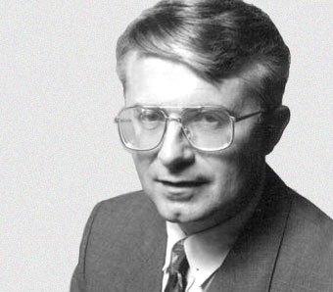
(David Paul Ausubel; Nueva York, 1918 - 2008) Psicólogo y pedagogo estadounidense que desarrolló la teoría del aprendizaje significativo, una de las principales aportaciones de la pedagogía constructivista. Miembro de una familia de origen judío emigrada desde Europa, estudió en la Universidad de Nueva York y desarrolló en su país una importante labor profesional y teórica como psicólogo de la educación escolar. Dio a conocer lo más importante de sus estudios en los años 60, en obras como Psicología del aprendizaje significativo verbal (1963) y Psicología educativa: un punto de vista cognoscitivo (1968).

Para Ausubel, las teorías y métodos de enseñanza han de estar relacionados con la actividad que se realiza en el aula y con los factores cognoscitivos, afectivos y sociales que en ella influyen. Su teoría del aprendizaje significativo verbal supone la necesidad de tener en cuenta los conocimientos previos del alumno para construir desde esa base los nuevos conocimientos, respetando la relación lógica entre ellos. De este modo, el aprendizaje significativo enriquece la estructura cognitiva, que, en interacción, va a su vez modificándose. Tal aprendizaje se opone al puramente memorístico, en el que los conocimientos llegan a ser memorizados pero no a articularse en una estructura cognoscitiva que a su vez permita la recepción de otros nuevos; en el aprendizaje memorístico, la incorporación de conocimientos es arbitraria y débil, y por ello se pierden con facilidad.

TIPOS DE APRENDIZAJE SIGNIFICATIVO

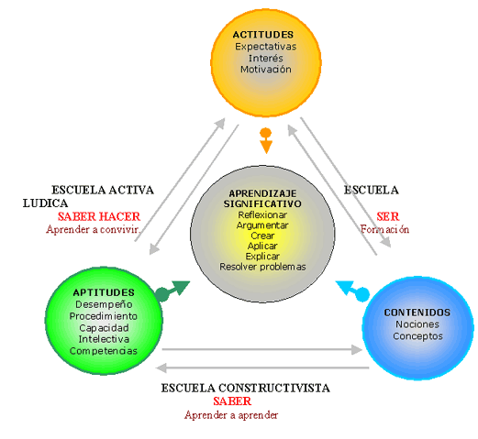

Jerome Seymour Bruner

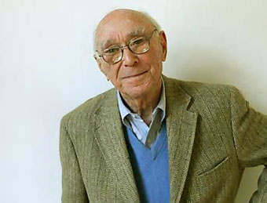
(Jerome Seymour Bruner; Nueva York, 1915) Psicólogo y pedagogo estadounidense. Ejerció su cátedra de Psicología Cognitiva en la Universidad de Harvard y, junto con G. Miller, fundó el Center for Cognitive Studies, considerado el primer centro de psicología cognitiva. Jerome Bruner fue director de este centro, ubicado en la misma universidad de Harvard, donde B. F. Skinner impartía su teoría del aprendizaje operante. Posteriormente se trasladó a Inglaterra, donde dictaría clases en la Universidad de Oxford.

El interés de Bruner por la evolución de las habilidades cognitivas del niño y por la necesidad de estructurar adecuadamente los contenidos educativos le llevó a desarrollar una teoría que, en ciertos aspectos, se parece a las de Piaget y Ausubel. Al igual que Piaget, observó que la maduración y el medio ambiente influían en el desarrollo intelectual, aunque Bruner centró su atención en el ambiente de enseñanza. Al igual que Ausubel, advirtió la importancia de la estructura, si bien se concentró de forma más especial en las responsabilidades del profesor que en las del estudiante. Bruner concibe el desarrollo cognitivo como una serie de esfuerzos seguidos de períodos de consolidación. Al igual que Piaget, cree que estos "esfuerzos del desarrollo se organizan en torno a la aparición de determinadas capacidades'' y que la persona que aprende tiene que dominar determinados componentes de una acción o de un cuerpo de conocimientos antes de poder dominar los demás.

